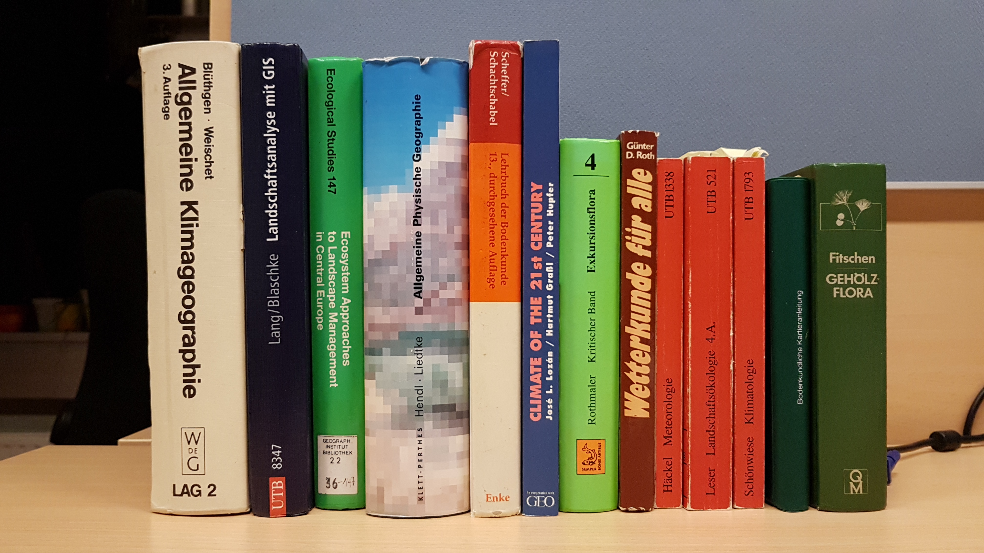Literaturhinweise für die LV

Naturwissenschaftliche Geographie
Lehrveranstaltung: Naturwissenschaftliche Geographie (GW B 2.1)
Studium: Lehramtsausbildung GW im Cluster Österreich Mitte
Lehrveranstaltungsleiter: Prof Dr Hermann Klug
Lehrveranstaltungsart: Vorlesung mit Übung
Semester: Sommersemester 2017
ECTS: 8 (200 Stunden)
Semesterstunden: 4
Hörsaal AH01
Ort: PH-Linz

Referenz | Bucheinband
HENDL, M.; LIEDKTE, H.; BILLWITZ, K.; JÄGER, E. (1997): Lehrbuch der Allgemeinen und Physischen Geographie. Klett Verlag. (866 Seiten), € 10,91  ISBN-13: 978-3623008394  https://www.amazon.de/Lehrbuch-Allgemeinen-Physischen-Geographie-Manfred/dp/3623008397/ref=sr_1_1?ie=UTF8&qid=1476869547&sr=8-1&keywords=lehrbuch+der+allgemeinen+physischen+geographie | 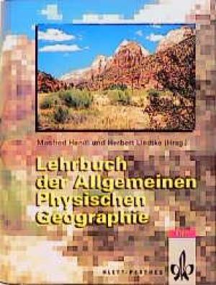
STRAHLER, ALAN H.; STRAHLER, ARTHUR NEWELL; AHNERT, FRANK O. (2009) Physische Geographie: 4. Auflage. E. Ulmer, Stuttgart. (688 Seiten), € 69,-  ISBN-13: 978-3825281595  https://www.amazon.de/Physische-Geographie-Alan-H-Strahler/dp/3825281590/ref=sr_1_3?ie=UTF8&qid=1476864955&sr=8-3&keywords=physische+Geographie | 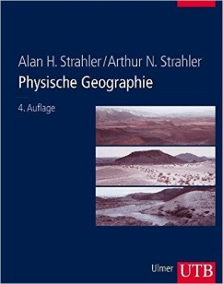
GLAWION,R.; GLASER, R.; SAURER, H.; GAEDE, M. & WEILER, M. (2009): Physische Geographie: 2. Auflage – Neubearbeitung. Westermann Schulbuch. (448 Seiten)  ISBN-13: 978-3141603545  https://www.amazon.de/Physische-Geographie-Auflage-Neubearbeitung-Geographische/dp/3141603545/ref=sr_1_1?ie=UTF8&qid=1476864955&sr=8-1&keywords=physische+Geographie, € 29,95 | 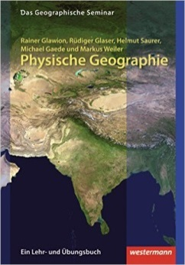
GLASER, RÜDIGER, et al. (2010): Physische Geographie kompakt: Auflage 2010. Spektrum Akademischer Verlag. (217 Seiten), € 16,95  ISBN-13: 978-3827420596  https://www.amazon.de/Physische-Geographie-kompakt-R%C3%BCdiger-Glaser/dp/3827420598/ref=sr_1_2?ie=UTF8&qid=1476864955&sr=8-2&keywords=physische+Geographie | 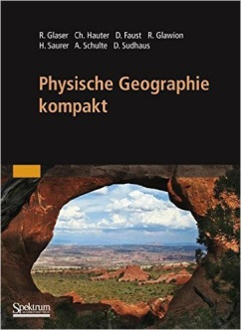
BAUMHAUER, R. (2006): Geomorphologie. Auflage 1. Wissenschaftliche Buchgesellschaft. (144 Seiten), € 16,95  ISBN-13: 978-3534156351  https://www.amazon.de/Geomorphologie-Roland-Baumhauer/dp/3534156358/ref=sr_1_6?s=books&ie=UTF8&qid=1476866611&sr=1-6&keywords=relief+der+erde | 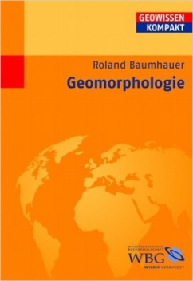
SCHÖNWIESE, C. (2013): Klimatologie. 3. Auflage. UTB GmbH. (489 Seiten), € 29,99
ISBN-13: 978-3825239008
https://www.amazon.de/Klimatologie-Christian-Dietrich-Sch%C3%B6nwiese/dp/3825239004/ref=sr_1_1?s=books&ie=UTF8&qid=1476868381&sr=1-1&keywords=klimatologie
BAUMHAUER, R.; KNEISEL, C.; MÖLLER, S.; SCHÜTT, B.; TRESSEL, E. (2008): Physische Geographie 2. Klima-, Hydro-, Boden-, Vegetationsgeographie. Wissenschaftliche Buchgesellschaft. (152 Seiten), € 13,48  ISBN-13: 978-3534156368  https://www.amazon.de/Physische-Geographie-Klima--Hydro--Vegetationsgeographie/dp/3534156366/ref=sr_1_3?s=books&ie=UTF8&qid=1476868729&sr=1-3&keywords=boden+und+vegetation | 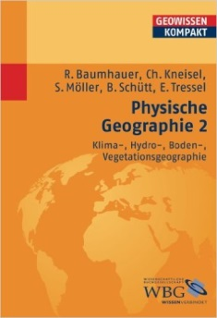
Scheffer et. Al. (2010): Lehrbuch Bodenkunde. Spektrum Verlag. (569 Seiten) € 49,49
ISBN-13: 978-3827414441
https://www.amazon.de/Scheffer-Schachtschabel-Bodenkunde-Hans-Peter-Blume/dp/382741444X/ref=sr_1_4?ie=UTF8&qid=1476874532&sr=8-4&keywords=Bodenkundliche+Kartieranleitung
Benzler, J. H. (1982): Bodenkundliche Kartierung. (331 Seiten) € 16,-  ISBN-13: 978-3827414441  https://www.amazon.de/Scheffer-Schachtschabel-Bodenkunde-Hans-Peter-Blume/dp/382741444X/ref=sr_1_4?ie=UTF8&qid=1476874532&sr=8-4&keywords=Bodenkundliche+Kartieranleitung | 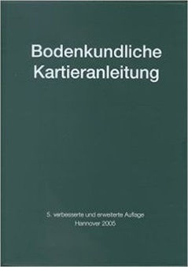
Coldewey et. al. (2005): Hydrogeologie: Einführung in die allgemeine und  Angewandte Hydrogeologie. Elsevier Verlag. (326 Seiten) € 39,95  ISBN-13: 978-3827423535  https://www.amazon.de/Hydrogeologie-Einf%C3%BChrung-die-Allgemeine-Angewandte/dp/3827423538/ref=sr_1_2?ie=UTF8&qid=1475948327&sr=8-2&keywords=hydrologie | 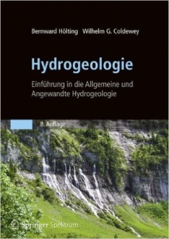
Fohrer, N.; Bormann, H. (2016): Hydrologie. Utb Verlag. (320 Seiten) € 24,99  ISBN-13: 978-3825245139  https://www.amazon.de/Hydrologie-utb-basics-Band-4513/dp/3825245136/ref=sr_1_1?ie=UTF8&qid=1475948327&sr=8-1&keywords=hydrologie | 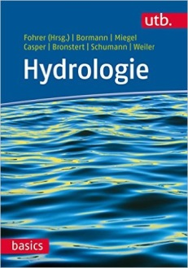
Fürst, J. (2004): GIS in Hydrologie und Wasserwirtschaft. Wichmann Verlag.  (336 Seiten) € 56,-  ISBN-13: 978-3879074136  https://www.amazon.de/GIS-Hydrologie-Wasserwirtschaft-Josef-F%C3%BCrst/dp/3879074135/ref=sr_1_6?ie=UTF8&qid=1475948327&sr=8-6&keywords=hydrologie | 